Etnomatematika Siklus Padi Dayak Kanayatn di Landak: Eksplorasi Pengetahuan Tradisional dan Ritus Pertanian
Latar Belakang
Urgensi dokumentasi pengetahuan tradisional semakin meningkat seiring derasnya arus modernisasi dan transformasi sosial yang mengancam kelestarian kekayaan intelektual lokal sebelum sempat dicatat secara sistematis (Barton, 1996; Jannah et al., 2025; Owens, 2015). Masyarakat Dayak Kanayatn merupakan salah satu sub-suku Dayak terbesar di Kalimantan Barat yang bermukim di wilayah Kabupaten Landak dan sekitarnya (Chandra et al., 2022; Syam et al., 2024). Praktik pertanian padi ladang (Nguma) menjadi inti kehidupan sosial, spiritual, dan ekonomi komunitas ini (Baging et al., 2019; Yulianto et al., 2025). Siklus padi tidak semata-mata menyangkut aktivitas agrikultur, melainkan merupakan sistem pengetahuan holistik yang mencakup ritus adat seperti Naik Dango (syukuran panen) dan Babari (gotong royong pertanian), serta berbagai pantang larang dan penanda waktu yang berfungsi sebagai kalender pertanian (Bahri & Lestari, 2022; Risdiyanti & Prahmana, 2017; Wahyuni et al., 2013). Setiap tahap siklus padi diiringi prosesi adat yang sarat makna sosialkultural, yang berfungsi memperkuat kohesi komunitas dan hubungan manusia dengan alam (Herlina et al., 2024).
Praktik pertanian yang tampak sederhana tersebut menyimpan sistem pengetahuan yang kaya akan dimensi matematis (Ascher & Ascher, 1986; Bishop, 1988; Linling & Nuryadi, 2022). Sebagai contoh konkret: dalam praktik tugal (penanaman benih), petani Dayak Kanayatn menerapkan sistem perhitungan jumlah benih per lubang yang konsisten dan terstandar secara komunal; sementara penentuan waktu tanam bergantung pada pengamatan posisi rasi bintang tertentu yang membentuk sistem kalender astronomi local (Sister & Liliana, 2025). Selain itu, pola tata ruang ladang, estimasi hasil panen, dan pembagian kerja berbasis sistem bilangan lokal merupakan contoh bagaimana matematika hadir secara implisit dalam kehidupan sehari-hari komunitas (D’Ambrosio, 1985; Orey & Rosa, 2006). Simbolisme geometris pada motif anyaman, ukiran, dan perlengkapan ritus juga mengandung representasi matematis yang hingga kini belum pernah dikaji secara sistematis dalam kerangka etnomatematika (Gerdes, 1994; Rosa & Orey, 2011; Supiyati et al., 2019).
Beberapa penelitian etnografi tentang komunitas Dayak di Kalimantan Barat telah dilaksanakan sebelumnya, antara lain kajian Hartoyo (2012) tentang Dayak perbatasan di Kabupaten Sanggau dan Arkanudin (2024) tentang Dayak Desa di Kabupaten Sintang. Kedua kajian tersebut menjadi bukti bahwa tradisi matematis masyarakat Dayak mengandung kekayaan yang layak diteliti, sekaligus menegaskan kesenjangan: hingga saat ini belum ada kajian yang secara khusus mengintegrasikan perspektif etnomatematika dengan dokumentasi ritus pertanian masyarakat Dayak Kanayatn di Kabupaten Landak secara menyeluruh terutama dalam hal pertanian. Pengetahuan tradisional ini terancam punah seiring wafatnya para tetua adat yang menjadi penjaga utama kearifan lokal tersebut, sementara generasi muda kian jarang terlibat dalam praktik tradisional (Rowlands & Carson, 2002; Vithal & Skovsmose, 1997). Hilangnya pengetahuan ini tidak hanya merupakan kerugian bagi komunitas, tetapi juga bagi perkembangan ilmu pengetahuan secara lebih luas, khususnya dalam kajian matematika lintas budaya dan etnopedagogi (Francois, 2010; Knijnik, 2012; Presmeg, 1998).
Penelitian ini secara langsung memberikan kontribusi terhadap penguatan Data Pokok Kebudayaan Indonesia, terutama dalam kategori pengetahuan tradisional dan sistem kepercayaan. Kajian ini sejalan dengan tujuan Program Dana Indonesiana yang mendorong kodifikasi pengetahuan OPK, penelitian etnografi masyarakat lokal, serta penguatan data kebudayaan nasional. Relevansi kebijakan tersebut juga tercermin dalam potensi integrasi temuan penelitian ke dalam kurikulum muatan lokal, sesuai dengan amanat kebijakan pendidikan berbasis kearifan lokal yang diberlakukan di Provinsi Kalimantan Barat.
Tujuan
Penelitian ini bertujuan untuk mendokumentasikan dan menganalisis secara komprehensif aspek-aspek etnomatematika dalam siklus padi masyarakat Dayak Kanayatn di Kabupaten Landak, Kalimantan Barat, melalui pencapaian tujuan khusus berikut:
- Mengidentifikasi dan mendokumentasikan praktik ritual siklus padi Dayak Kanayatn yang mengandung konsep numerik dan geometris melalui rekaman etnografis terverifikasi, meliputi minimal 15 informan dari berbagai lapisan komunitas serta minimal empat tahap ritus utama.
- Menganalisis mekanisme transmisi pengetahuan pertanian tradisional antargenerasi pada komunitas Dayak Kanayatn, termasuk metode, media, dan aktor kunci dalam pewarisan pengetahuan.
- Menganalisis potensi dan kesesuaian konsep matematis teridentifikasi dari tradisi Dayak Kanayatn untuk integrasi dalam pembelajaran matematika sekolah dasar, sebagai dasar pengembangan kebijakan kurikulum muatan lokal di Kabupaten Landak.
Sasaran langsung penelitian ini adalah komunitas petani Dayak Kanayatn di Kabupaten Landak yang masih aktif menjalankan praktik siklus padi tradisional, khususnya para tetua adat, pemimpin ritual (Baliatn), dan petani yang menjadi penjaga utama pengetahuan lokal. Sasaran tidak langsung mencakup akademisi di bidang etnomatematika, pendidikan matematika, dan antropologi budaya; Dinas Kebudayaan dan Pendidikan Kabupaten Landak serta Provinsi Kalimantan Barat; serta sekolah dasar dan menengah yang berminat mengintegrasikan muatan lokal dalam kurikulumnya.
Metodologi
Penelitian ini menerapkan pendekatan kualitatif etnografis dengan kerangka analitis etnomatematika (Creswell & Poth, 2018). Pendekatan etnografi dipilih karena memungkinkan peneliti memahami praktik-praktik budaya dalam konteksnya yang alamiah melalui keterlibatan langsung dan berkepanjangan bersama komunitas (Cohen et al., 2007; Spradley, 2012). Kerangka etnomatematika Bishop (1988) diterapkan sebagai alat analitis utama untuk mengidentifikasi dan mengklasifikasikan konsep-konsep matematis yang muncul dalam praktik budaya Dayak Kanayatn. Kerangka ini mencakup enam aktivitas matematis universal yang dikemukakan Bishop, yaitu: menghitung (counting), mengukur (measuring), menempatkan di ruang (locating), merancang (designing), bermain (playing), dan menjelaskan (explaining). Setiap praktik budaya yang didokumentasikan akan dipetakan ke dalam satu atau lebih dari keenam kategori ini, sejalan dengan tradisi keilmuan yang dirintis oleh D’Ambrosio (1985) dan dikembangkan lebih lanjut oleh para penelitian sesudahnya (D’Ambrosio, 2001). Berikut adalah uraian masing-masing aktivitas yang akan digunakan sebagai framework penelitian:
- Membilang (Counting) dalam Siklus Tanam :Eksplorasi bagaimana petani Dayak Kanayatn menghitung kebutuhan benih atau bibit padi untuk luasan lahan tertentu.
- Menempatkan (Locating) Lahan Pertanian: Aktivitas ini berkaitan dengan navigasi dan penentuan posisi di alam liar untuk dijadikan ladang.
- Mengukur (Measuring) Hasil dan Lahan :Ini adalah aspek yang paling kaya dalam pertanian. Suku Dayak seringkali memiliki sistem pengukuran yang tidak menggunakan meteran atau timbangan digital.
- Merancang (Designing) Struktur Pertanian :Penerapan geometri dan desain struktural pada alat dan penyimpanan padi.
- Bermain (Playing) saat Perayaan Panen :Matematika sering muncul dalam aktivitas rekreatif yang menyertai siklus pertanian.
- Menjelaskan (Explaining) Fenomena Pertanian :Bagaimana masyarakat Dayak Kanayatn mengomunikasikan logika di balik praktik pertanian mereka.
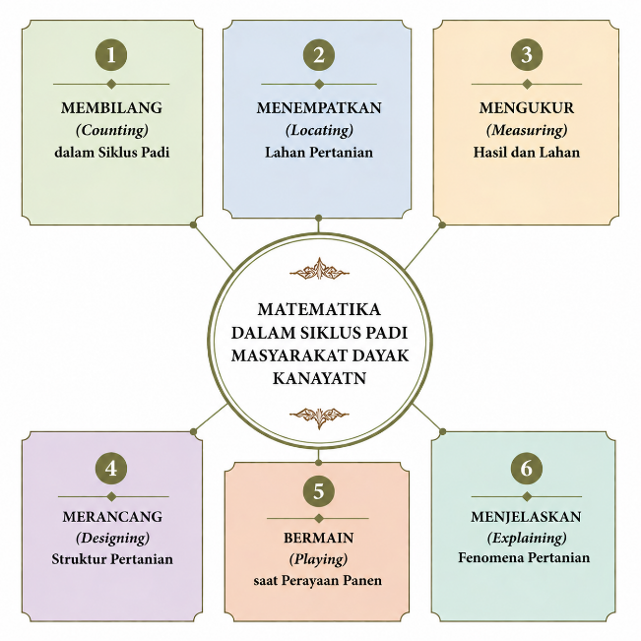
Tim peneliti berlatar belakang Pendidikan Matematika dan berposisi sebagai peneliti luar dalam komunitas Dayak Kanayatn. Kesadaran akan posisi ini penting untuk menjaga kepekaan terhadap perspektif emic (pandangan dari dalam komunitas) dan meminimalisasi bias interpretasi. Untuk mengimbangi posisi tersebut, tim akan melibatkan fasilitator lokal yang memiliki jaringan kepercayaan dengan komunitas sejak tahap survei pendahuluan, dan akan mendokumentasikan refleksi metodologis secara sistematis dalam jurnal lapangan.
Pengumpulan data dilakukan melalui lima teknik utama yang saling melengkapi dan triangulatif. Lima teknik tersebut meliputi
- Observasi partisipatif: Dilaksanakan secara intensif selama musim tanam dan panen untuk mendokumentasikan praktik siklus padi secara langsung dalam konteks alamiahnya.
- Wawancara semi-terstruktur: Dilakukan dengan tetua adat, petani berpengalaman, dan pemimpin ritual guna menggali pengetahuan mendalam mengenai sistem bilangan lokal, kalender pertanian astronomi, serta makna simbolis ritus.
- Diskusi Kelompok Terfokus: Diselenggarakan untuk memvalidasi temuan awal observasi dan wawancara, serta mengeksplorasi perspektif kolektif dari berbagai lapisan komunitas.
- Dokumentasi audiovisual: Meliputi rekaman video, foto, dan audio untuk menangkap dimensi visual, performatif, dan kontekstual ritus pertanian.
- Pengumpulan artefak nonsensitif: Seperti alat pertanian tradisional, motif anyaman, dan representasi kalender pertanian lokal, dengan persetujuan penuh dan tertulis dari komunitas.
Strategi Sampling dan Saturasi Data. Pemilihan informan menggunakan purposive sampling dengan pendekatan snowball sampling (Cohen et al., 2007; Creswell & Poth, 2018; Siswono, 2019). Purposive sampling diterapkan untuk mengidentifikasi informan kunci seperti tetua adat, pemimpin ritual (baliatn), dan petani senior. Snowball sampling digunakan untuk memperluas jaringan ke pemegang pengetahuan yang berdomisili di lokasi lebih terpencil. Pengumpulan data dihentikan setelah tercapainya saturasi data, yang didefinisikan sebagai kondisi di mana tiga wawancara berturut-turut tidak lagi menghasilkan tema atau kategori konseptual baru yang bermakna. Target minimal adalah 15 informan dengan keterwakilan dari berbagai peran adat.
Proses analisis data terdiri atas empat tahap berurutan berikut:
- Transkripsi verbatim seluruh rekaman wawancara dan diskusi kelompok terfokus.
- Pengkodean tematik pada transkrip untuk mengidentifikasi pola-pola tematik berulang yang signifikan.
- Analisis etnomatematika melalui pemetaan setiap praktik budaya ke dalam kategori aktivitas matematis Bishop yang relevan, guna mengungkap keterkaitan antara praktik budaya dan konsep matematis implisitnya.
- Triangulasi data melalui perbandingan sistematis temuan dari berbagai sumber, yaitu observasi partisipatif, wawancara, FGD, dan artefak nonsensitif.
Validasi dan Etika Penelitian. Validitas penelitian dijamin melalui member checking dan FGD validasi. Seluruh proses penelitian berpedoman pada prinsip-prinsip etika yang ketat, meliputi perolehan izin adat secara resmi dari perangkat adat setempat, pemberian informed consent kepada setiap informan, penerapan benefit sharing yang adil, dan anonimisasi identitas informan apabila diminta (Egara & Mosimege, 2024; Owens, 2015). Mengingat sebagian pengetahuan adat bersifat sakral dan tidak dapat dipublikasikan sembarangan, tim peneliti secara eksplisit menerapkan prinsip Free, Prior, and Informed Consent (FPIC) yang mencakup hak komunitas untuk membatasi publikasi atas konten tertentu. Setiap materi yang bersifat sensitif atau sakral hanya akan didokumentasikan dalam arsip tertutup yang diserahkan khusus kepada lembaga adat, tanpa disertakan dalam publikasi terbuka. Kepemilikan intelektual komunitas atas pengetahuan yang didokumentasikan diakui secara eksplisit dalam seluruh publikasi yang dihasilkan.
Berdasarkan metodologi yang telah dipaparkan, alur penelitian ini dapat dilihat pada diagram berikut.
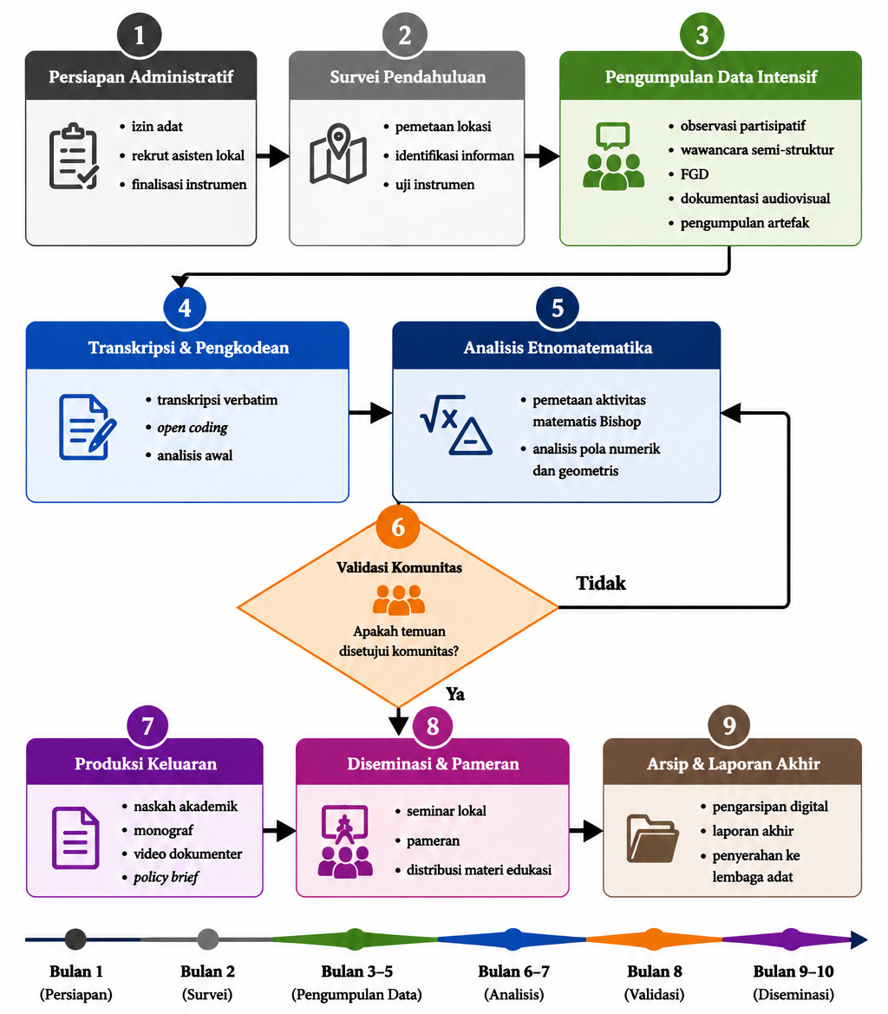
Timeline Kegiatan
Kegiatan penelitian dirancang dalam 10 bulan, dibagi menjadi enam fase yang saling berkesinambungan: Persiapan (Bulan 1), Survei Pendahuluan (Bulan 2), Pengumpulan Data Intensif (Bulan 3-5), Analisis Awal (Bulan 6-7), Validasi Komunitas (Bulan 8), serta Produksi dan Diseminasi (Bulan 9-10).
Penjadwalan setiap fase mempertimbangkan buffer waktu yang memadai untuk mengantisipasi faktor-faktor di luar kendali tim peneliti, terutama cuaca musim hujan yang dapat menghambat mobilitas di lapangan serta jadwal ritus adat yang bergantung sepenuhnya pada kalender pertanian komunitas. Fleksibilitas jadwal dalam fase pengumpulan data (Bulan 3-5) secara khusus dirancang agar tim dapat menyesuaikan diri dengan waktu pelaksanaan ritus-ritus penting seperti Naik Dango dan Babari.
No. | Tahap Kegiatan | Periode | Output | Keterangan
1 | Persiapan administrasi dan perizinan | Bulan 1 | Izin adat, perizinan resmi, instrumen awal | Koordinasi dengan perangkat adat
2 | Survei pendahuluan dan finalisasi instrumen | Bulan 2 | Peta informan, panduan wawancara final | Kunjungan awal ke lokasi penelitian
3 | Observasi dan wawancara intensif | Bulan 3-5 | Rekaman audio/video, catatan lapangan, artefak | Mengikuti kalender ritual komunitas
4 | Transkripsi dan analisis awal | Bulan 6-7 | Transkripsi, pengkodean tematik, draf analisis | Bekerja dari lokasi peneliti utama
5 | Validasi komunitas (FGD) | Bulan 8 | Laporan validasi, revisi analisis | Konfirmasi temuan kepada komunitas
6 | Produksi materi dan diseminasi | Bulan 9-10 | Naskah akademik, monograf, video, seminar | Seminar dan pameran hasil penelitian

Keberlanjutan
Keberlanjutan dampak penelitian ini dirancang melalui tiga jalur utama yang saling memperkuat. Pertama, seluruh data dan materi dokumentasi akan diarsipkan secara digital dalam format terbuka. Kedua, pelatihan teknik dokumentasi mandiri akan diberikan kepada 8–10 anggota komunitas yang memiliki minat dan kapasitas, termasuk kalangan pemuda adat, agar komunitas dapat melanjutkan upaya dokumentasi secara swadaya setelah proyek berakhir. Ketiga, materi etnomatematika yang dihasilkan akan dikemas dalam format yang mudah diadaptasi untuk keperluan pengajaran di sekolah dasar dan menengah di wilayah Landak.
Model Pemeliharaan Jangka Panjang. Tim peneliti berkomitmen untuk menjalin kolaborasi jangka panjang dengan Dinas Kebudayaan dan Dinas Pendidikan Kabupaten Landak serta perguruan tinggi di Kalimantan Barat, dengan tujuan memastikan pembaruan data secara berkala, mengintegrasikan temuan penelitian ke dalam kebijakan kurikulum muatan lokal, serta membuka peluang penelitian lanjutan melalui skema pendanaan lain.

REFERENSI
Arkanudin, A. (2024). Tenun Songket Kampung Wisata Tenun Khatulistiwa Kota Pontianak. Ideas: Jurnal Pendidikan, Sosial, Dan Budaya, 10(1), 59. https://doi.org/10.32884/ideas.v10i1.1622
Ascher, M., & Ascher, R. (1986). Ethnomathematics. History of Science, 24(2), 125–144. https://doi.org/10.1177/007327538602400202
Baging, P. M., Ahmad, M. K., Kamarudin, M. K. A., & Mohd, H. (2019). Local Wisdom Values Assessment on Naik Dango Ceremony: Kanayatn Dayaknese Society at Saham Village on Civic Culture of the people in Indonesia. International Journal of Innovative Technology and Exploring Engineering, 8, 739–742. https://doi.org/10.35940/ijitee.l1127.10812s219
Bahri, S., & Lestari, E. T. (2022). Naik Dango Tradition in Supporting Social Integration of Ethnic Dayak Community Kanayatn Binua Sunge Samak Kubu Raya Regency, West Kalimantan. KOMUNITAS INTERNATIONAL JOURNAL OF INDONESIAN SOCIETY AND CULTURE, 14(1), 53–65. https://doi.org/10.15294/komunitas.v14i1.30934
Barton, B. (1996). Making sense of ethnomathematics: Ethnomathematics is making sense. Educational Studies in Mathematics, 31(1–2), 201–233. https://doi.org/10.1007/BF00143932
Bishop, A. J. (1988). Mathematics education in its cultural context. Educational Studies in Mathematics, 19(2), 179–191. https://doi.org/10.1007/BF00751231
Chandra, L. C., Endi, Y., Randa, A. G., & Putra, G. B. (2022). PERKAWINAN ADAT DAYAK KANAYATN DAN HUBUNGANNYA DENGAN PERKAWINAN GEREJA KATOLIK. ENGGANG: Jurnal Pendidikan, Bahasa, Sastra, Seni, Dan Budaya, 2(2), 192–203. https://doi.org/10.37304/enggang.v3i1.4942
Cohen, L., Manion, L., & Morrison, K. (2007). Research Methods in Education (6th ed.). Routledge.
Creswell, J. W., & Poth, C. N. (2018). Qualitative inquiry and research design: Choosing among five approaches (4th ed.). SAGE Publications.
D’Ambrosio, U. (1985). Ethnomathematics and its place in the history and pedagogy of mathematics. For the Learning of Mathematics, 5(1), 44–48.
D’Ambrosio, U. (2001). Ethnomathematics: Link between traditions and modernity. Sense Publishers.
Egara, F., & Mosimege, M. (2024). Exploring the Integration of Artificial Intelligence-Based ChatGPT into Mathematics Instruction: Perceptions, Challenges, and Implications for Educators. Education Sciences, 14(7), 742. https://doi.org/10.3390/educsci14070742
Francois, K. (2010). The role of ethnomathematics within mathematics education. Procedia - Social and Behavioral Sciences, 9, 54–59.
Gerdes, P. (1994). Reflections on ethnomathematics. For the Learning of Mathematics, 14(2), 19–22. http://www.jstor.org/stable/40248110
Hartoyo, A. (2012). Eksplorasi etnomatematika pada budaya masyarakat Dayak perbatasan Indonesia-Malaysia Kabupaten Sanggau Kalbar. Jurnal Penelitian Pendidikan, 13(1), 14–23.
Herlina, H., Hastiani, H., & Hariadi, T. (2024). The Ritual of the Rise of the Dango as a Reflection of the Dayak Ethnic Tradition (Study of Cultural and Religious Educational Value). Greenation International Journal of Law and Social Sciences, 2(1), 30–40. https://doi.org/10.38035/gijlss.v2i1.228
Jannah, N., Soebahar, H., Chotib, Moch., Harisudin, M. N., & Amukune, S. (2025). Analisis Perkembangan Local Wisdom Di Bumi Nusantara Pada Era Disrupsi Tekhnologi. Al Qodiri Jurnal Pendidikan Sosial Dan Keagamaan, 23(1), 156–167. https://doi.org/10.53515/qodiri.2025.23.1.156-167
Knijnik, G. (2012). Differentially positioned language games: ethnomathematics from a philosophical perspective. Educational Studies in Mathematics, 80(1–2), 87–100. https://doi.org/10.1007/s10649-012-9396-8
Linling, Y., & Nuryadi, N. (2022). Ethnomathematics in The Culture of Mountain Rice Fitting by The Dayak Kanayatn Community. Ethnomathematics Journal, 3(1). https://doi.org/10.21831/ej.v3i1.48725
Orey, D. C., & Rosa, M. (2006). Ethnomathematics: Cultural assertions and challenges towards pedagogical action. Journal of Mathematics and Culture, 1(1), 57–78.
Owens, K. (2015). Changing the teaching of mathematics for improved Indigenous education in a rural Australian city. Journal of Mathematics Teacher Education, 18(1), 53–78. https://doi.org/10.1007/s10857-014-9271-x
Presmeg, N. C. (1998). Ethnomathematics in Teacher Education. Journal of Mathematics Teacher Education, 1(3), 317–339. https://doi.org/10.1023/A:1009946219294
Risdiyanti, I., & Prahmana, R. C. I. (2017). Ethnomathematics: Exploration in Javanese culture. Journal of Physics: Conference Series, 943(1), 012032. https://doi.org/10.1088/1742-6596/943/1/012032
Rosa, M., & Orey, D. C. (2011). Ethnomathematics: the cultural aspects of mathematics. Revista Latinoamericana de Etnomatemática Perspectivas Socioculturales de La Educación Matemática, 4(2), 32–54.
Rowlands, S., & Carson, R. (2002). Where would formal, academic mathematics stand in a curriculum informed by ethnomathematics? A critical review of ethnomathematics. Educational Studies in Mathematics, 50(1), 79–102. https://doi.org/10.1023/A:1020532926983
Sister, H. E. D., & Liliana, S. (2025). Studi Etnomatematika pada Proses Ritual Ngamalo Lubakng Tugal dalam Sistem Pertanian Dayak Kanayatn. NUMERICAL Jurnal Matematika Dan Pendidikan Matematika, 46–61. https://doi.org/10.25217/numerical.v9i1.5874
Siswono, T. Y. E. (2019). Paradigma Penelitian Pendidikan : Pengembangan Teori dan Aplikasi Pendidikan Matematika. Remaja Rosyda Karya.
Spradley, J. P. (2012). Action Research Methods (S. R. Klein, Ed.). Palgrave Macmillan US. https://doi.org/10.1057/9781137046635
Supiyati, S., Hanum, F., & Jailani, J. (2019). ETHNOMATHEMATICS IN SASAKNESE ARCHITECTURE. Journal on Mathematics Education, 10(1), 47–58. https://doi.org/10.22342/jme.10.1.5383.47-58
Syam, C., Olendo, Y. O., Dewantara, J. A., & Rahmani, E. F. (2024). Oral literature and social identity of the Dayak Kanayatn: the extinction of oral literature in the midst of contemporary cultural trends. Cogent Arts & Humanities, 11(1). https://doi.org/10.1080/23311983.2024.2376785
Vithal, R., & Skovsmose, O. (1997). The End of Innocence: A Critique of “Ethnomathematics.” Educational Studies in Mathematics, 34(2), 131–157. https://doi.org/10.1023/A:1002971922833
Wahyuni, A., Tias, A. A. W., & Sani, B. (2013). Peran etnomatematika dalam membangun karakter bangsa. Prosiding Seminar Nasional Matematika Dan Pendidikan Matematika FMIPA UNY, 1, 113–118. https://core.ac.uk/download/pdf/18454275.pdf
Yulianto, E. H., Mariyah, M., & Anggraeni, R. (2025). Kearifan Lokal Kegiatan Usaha Tani Padi Ladang Oleh Suku Dayak di Kelurahan Budaya Pampang. AGRITEXTS Journal of Agricultural Extension, 49(1), 19. https://doi.org/10.20961/agritexts.v49i1.84805

